

Міністерство освіти і науки України

Національний технічний університет України

«Київський політехнічний інститут ім. Iгоря Сікорського»

Фізико-технічний інститут

Системи технічного захисту інформації

Засоби активного захисту ІзОД. Сучасні моделі шумогенераторів

**Виконав:**

студент 4 курсу ФТІ

групи ФБ-61

Звінський Тарас Сергійович

**Перевірив:**

Прогонов Дмитро Олександрович

Зміст

Приховування і захист інформації від витоку технічними каналами 2

Просторове і лінійне зашумлення 2

Способи запобігання витоку інформації через ПЕМВН ПК 4

Засоби активного захисту інформації 7

Засіб активного захисту інформації від витоку за рахунок наведень інформативного сигналу на ланцюгу електроживлення і заземлення "Соната-РС3". 10

Генератор шуму ЛГШ 513 13

Засіб активного захисту автоматизованих систем «DELTA-7» 14

Висновки 17

Джерела 18

# Приховування і захист інформації від витоку технічними каналами

## Просторове і лінійне зашумлення

До активних методів захисту, заснованих на створенні перешкод технічними засобами, що знижують відношення сигнал / шум, вдаються наприклад тоді, коли фільтрація(відноситься до пасивних методів захисту) недостатня за ефективністю на кордоні контрольованої зони.

Система просторового зашумлення повинна забезпечувати:

- електромагнітні перешкоди в діапазоні частот можливих побічних випромінювань ТЗПІ;

- нерегулярну структуру перешкод;

- рівень створюваних перешкод на електричний струм і за магнітною складовою повинен забезпечувати мінімальне значення сигнал / шум;

- за рахунок вибору типу антени перешкоди повинні мати горизонтальну і вертикальну поляризацію.

У системах просторового зашумлення в основному використовуються перешкоди типу «білого шуму» або «синфазних перешкоди».

«Синфазні перешкоди» з основному застосовуються для захисту ЕОМ. У них в якості перешкоджаючого сигналу використовуються імпульси випадкової амплітуди, збігаються за формою і часу існування з імпульсами корисного сигналу. Внаслідок цього за своїм спектральним складом перешкоджаючий сигнал аналогічний спектру побічних електромагнітних випромінювань ПЕОМ. Тобто, сигнал зашумлення генерує «імітаційну перешкоду», за спектральним складом відповідного спектрального сигналу.

Широкосмуговий сигнал перешкоди «білий шум» має рівномірно розподілений енергетичний спектр у всьому робочому діапазоні, що істотно перевищує рівні побічних випромінювань. Такі системи застосовуються для захисту ЕОМ, систем звукопідсилення і звукового супроводу, систем внутрішнього телебачення. Системи лінійного зашумлення застосовуються для маскування наведених небезпечних сигналів в сторонніх провідниках і сполучних лініях ВТСС, що виходять за межі контрольованої зони.

У найпростішому випадку система лінійного зашумлення є генератор шумового сигналу, що формує шумову маскуючу напругу із заданими спектральними, часовими і енергетичними характеристиками, який гальванічно підключається в зашумлювану лінію (сторонній провідник). На практиці найбільш часто подібні системи використовуються для зашумлення ліній електроживлення (освітлювальної та розеткової мережі).

Нижче наведені зовнішній вигляд і опис деяких мережевих генераторів шуму.

Генератор шуму мережевий СУПЕРНИК призначений для виявлення і придушення (в автоматичному режимі) пристроїв несанкціонованого зйому інформації, що використовують для передачі даних через мережу 220 В. Прилад призначений для постійної роботи в черговому режимі. СУПЕРНИК постійно сканує і аналізує мережу. При появі в мережі високочастотної складової загоряється червона світлодіодна лінійка, показує рівень сигналу, присутнього в мережі, і відразу ж спалахує зелена світлодіодна лінійка, що показує рівень шумового сигналу, генерованого приладом в якості протидії. Автоматично включається вентилятор приладу, що забезпечує нормальний режим роботи. При зниженні в мережі високочастотного сигналу нижче певного рівня прилад автоматично переходить в режим очікування.

Прилад забезпечує високу ефективність захисту і не вимагає спеціальної технічної підготовки користувача.

Генератор шуму SI-8001 призначений для захисту електромережі змінного струму 220В / 50Гц від несанкціонованого використання при передачі інформації за допомогою спеціальних технічних засобів. Принцип дії приладу заснований на створенні маскує сигналу (шуму) в електромережі в діапазоні частот від 5 кГц до 10 МГц. Генератор не робить впливу на роботу персональних комп'ютерів і побутової техніки.

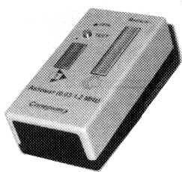 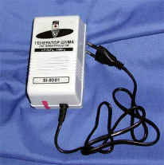

Мережеві генератори шуму СУПЕРНИК та SI-8001

Генератор шуму по мережі електроживлення IMPULSE призначений для блокування каналів негласного знімання інформації з приміщень по мережі 220 В / 50 Гц і лініях заземлення. Дозволяє нейтралізувати апаратуру, яка використовує бездротову електроживлення в якості носія інформації.

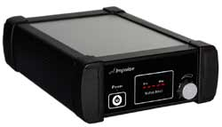 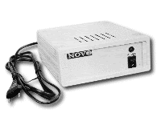

Мережеві генератори шуму IMPULSE та NG-401

Свіпірующій генератор білого шуму мережевий NG-401 призначений для захисту електромереж змінного струму 220 В, 50 Гц від несанкціонованого їх використання для передачі мовної інформації. Принцип дії заснований на подачі в мережу, що захищається складного шумоподібного сигналу з цифровим формуванням. Модифікація виробу «NG-402» дозволяє захищати одночасно три фази силової лінії.

## Способи запобігання витоку інформації через ПЕМВН ПК

В якості технічних способів виключення можливостей перехоплення інформації за рахунок ПЕМВН ПК можна перерахувати наступні:

- доробка пристроїв ВТ з метою мінімізації рівня випромінювань;

- електромагнітна екранування приміщень, в яких розташована обчислювальна техніка;

- активна радіотехнічна маскування (зашумлення).

Доопрацювання пристроїв ВТ здійснюється використовуючи різні радіопоглинаючі матеріали і схемотехнічні рішення. При цьому вдається істотно знизити рівень випромінювань ОТ. Вартість подібної доопрацювання залежить від розміру необхідної зони безпеки і коливається в межах 20-70% від вартості ПК. Електромагнітне екранування приміщень в широкому діапазоні частот є складним технічним завданням, вимагає значних капітальних витрат і не завжди можливе з естетичних і ергономічних міркувань. Активне радіотехнічне маскування передбачає формування і випромінювання в безпосередній близькості від ВТ маскуючого сигналу [71].

Розрізняють енергетичний і неенергетичний методи активного маскування. При енергетичному маскуванні за допомогою генераторів шуму випромінюється широкосмуговий шумовий сигнал з рівнем, істотно перевищує в усьому частотному діапазоні рівень випромінювань ПК. Одночасно відбувається наводка шумових коливань в ланцюги, які відходять.

З пристроїв активної енергетичної маскування найбільш відомі: «Гном», «Шатер», «ІнейT», «Гамма». Їх вартість сягає 25-30% від вартості ПК. При установці такого пристрою необхідно переконатися в достатності заходів захисту, так як у його частотній характеристиці можливі провали. Для цього буде потрібно залучення фахівців з відповідною вимірювальною апаратурою.

Статистичні характеристики сформованих генератором маскують коливань близькі до характеристик нормального білого шуму.

Більш дешевими є генератори шуму ГШ-1000 і ГШ-К-1000. Генератор шуму ГШ -1000 виконаний у вигляді окремого блоку з живленням від мережі 220 В і призначений для загального маскування ПЕМІ персональних комп'ютерів, комп'ютерних мереж і комплексів на об'єктах АСУ та електроннообчислювальної техніки першої, другої і третьої категорій.

Ш-К -1000 виготовляється у вигляді окремої плати (рис. 1.53), вбудовується у вільний слот системного блоку персонального комп'ютера, і харчується напругою 12В від загальної шини комп'ютера.

Діапазон робочих частот генераторів шуму 0,01-1000 МГц. Спектральні характеристики обох розглянутих моделей ідентичні.

Можливості енергетичного активної маскування можуть бути реалізовані тільки в разі, якщо рівень випромінювань ПК суттєво менші норм на допустимі радіоперешкоди від засобів ОТ. В іншому випадку пристрій активної енергетичної маскування буде створювати перешкоди різним радіопристроїв, розташованим поблизу від захищається кошти ВТ, і буде потрібно узгодження його установки зі службою радіоконтролю.

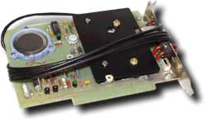 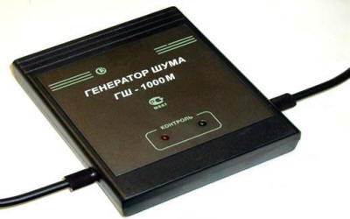

Генератори шуму ГШ-К-1000 та ГШ-1000

Неенергетичний (статистичний) метод активного маскування полягає в зміні ймовірнісної структури сигналу, що приймається приймачем зловмисників, шляхом випромінювання спеціального маскуючого сигналу. Вихідною передумовою в даному методі є випадковий характер 100 електромагнітних випромінювань ПК. Для опису цих випромінювань використовується теорія марковських випадкових процесів. У якості імовірнісних характеристик застосовуються матриці ймовірностей переходів і вектор абсолютних ймовірностей станів. Сформований за допомогою оригінального алгоритму сигнал випромінюється в простір компактним пристроєм, який може встановлюватися як на корпусі самого ПК, так і в безпосередній близькості від нього. Рівень випромінюваного цим пристроєм маскуючого сигналу не перевищує рівня інформативних електромагнітних випромінювань ПК, тому узгодження установки маскуючого пристрою зі службою радіоконтролю не потрібно. Більш того, подібні пристрої на відміну від пристроїв активного енергетичної маскування не створюють відчутних перешкод для інших електронних приладів, які знаходяться поруч з ними, що також є їх незаперечною перевагою.

Установка і включення пристроїв активного маскування, що реалізують статистичний метод, можуть бути проведені без будь-яких трудомістких монтажних робіт. Пристрій не вимагає кваліфікованого обслуговування, його надійна робота гарантується вбудованою схемою контролю працездатності.

Слід зазначити, що у випадках: доопрацювання пристроїв ВТ, електромагнітного екранування приміщень та активного енергетичного маскування - показником захищеності є відношення сигнал/шум, що забезпечується на кордоні мінімально допустимої зони безпеки. Максимально допустиме відношення сигнал/шум розраховується в кожному конкретному випадку за спеціальними методиками. При активному радіотехнічному маскуванні з використанням статистичного методу в якості показника, що характеризує захищеність, застосовується матриця ймовірностей переходів. У випадку ідеальної захищеності ця матриця буде відповідати матриці ймовірностей переходів шумового сигналу, всі елементи якої рівні між собою.

Незважаючи на те, що для більшості керівників підприємницьких структур витік інформації з обмеженим доступом з використовуваної ВТ через ПЕМВН здається малоймовірною, такий канал перехоплення інформації все ж існує, а це значить, що рано чи пізно хтось ним все-таки скористається. Особливої ​​гостроти ця проблема набуває для комерційних фірм, офіси яких займають одну або кілька кімнат у будинку, де крім них розміщуються інші організації. Універсального, на всі випадки життя, способу захисту інформації від перехоплення через ПЕМВН ПК, звичайно ж, не існує. У кожному конкретному випадку фахівцями повинно прийматися рішення про застосування того чи іншого способу захисту, а можливо і їх комбінації. І все ж для більшості малих і середніх фірм оптимальним способом захисту інформації з точки зору ціни, ефективності захисту і простоти реалізації представляється активне радіотехнічне маскування.

# Засоби активного захисту інформації

Серед технічних засобів даного класу виділяються: генератори шуму, пригнічувачі диктофонів, пристрої захисту електричної мережі і телефонної лінії, пристрої придушення радіо-мікрофонів і ін.

До технічних засобів захисту інформації від витоку акустичним і вібраційному каналах апаратного забезпечення, що можуть бути об'єднані загальною назвою *генератор шуму.*Це технічні пристрої, які випромінюють шумоподібні сигнали, що перешкоджають перехоплення інформації за вказаними каналами витоку.

Одним з таких виробів є пристрій "Поріг". Він призначений для захисту службових приміщень від підслуховування за допомогою радіотехнічних, лазерних, акустичних та інших засобів. Дозволяє захищати від витоку інформації через стіни, вікна, труби опалення і водопостачання, вентиляційні колодязі і т.п. Працює в режимі "чергового прийому", тобто включається на захист тільки в разі, якщо в приміщенні, що підлягає починається розмова. Не включається в роботу від музики. Має акустичну і світлову сигналізацію працездатності. Всі датчики однакової конструкції, кріпляться до захищається поверхонь різними способами: приклеюються, притискаються хомутами, прикручуються через спеціальні майданчики.

**Генератор акустичного шуму ANG -2000.**

Призначений для захисту приміщень від можливого прослуховування через провідні мікрофони, радіо-мікрофони та стетоскопи, блокування лазерного знімання акустичної інформації з вікон, створення перешкод звукозаписної апаратури.

Має плавне регулювання і світлодіодну індикацію рівня шуму, можливість підключення декількох акустичних і вібраційних випромінювачів.

**Пригнічувач диктофонів "Рубіж-1".**

Призначений для запобігання запису конфіденційних переговорів апаратами магнітної звукозапису (диктофонами, магнітофонами).

В результаті впливу випромінювання вироби на прихований апарат магнітного запису на стрічку замість розмови записується шумовий сигнал. Зона придушення: кульовий сектор з кутом не менше 70 0 і радіусом не менше 1,5 м.

**Пристрій захисту приміщень від витоку інформації по електромережі та телефонної лінії NG -302.**

Призначено для захисту електромереж змінного струму 220 В, 50 Гц від несанкціонованого їх використання для передачі мовної інформації і для захисту телефонних переговорів від прослуховування за допомогою різних засобів негласного знімання інформації шляхом подачі в телефонну лінію шумового маскує сигналу.

Цей пристрій підтримує роздільну ефективну протидію таким засобам негласного знімання інформації:

1. мікрофон, що використовують для передачі інформації електричну мережу 220 В.

2. радіопередавач, який включається в телефонну лінію послідовно і паралельно.

3. Індукційним датчикам, що встановлюються на один провід телефонної лінії.

4. Апаратура магнітного запису, яка підключається до телефонної лінії за допомогою контактних або індукційних датчиків.

5. Телефонним апаратів, факсів, модемів, негласно підключається до телефонної лінії.

**Скануючий пристрій придушення радіомікрофонів АРК-СП.**

Призначено для створення радіоперешкод прийому випромінювань радіомікрофонів і інших технічних засобів несанкціонованого знімання інформації з передачею її по радіоканалу.

Пристрій створює прицільні по частоті перешкоди з вузькосмуговою або широкосмуговою модуляцією несучої частоти спеціальними сигналами. Дозволяє здійснити одночасне придушення роботи декількох радіомікрофонів, що працюють на різних частотах, або пригнічувати роботу одного радіомікрофона на частоті його основного випромінювання та кількох гармониках.

Пристрій працює під управлінням ПЕОМ з процесором не гірше 80486.

Технічні характеристики:

1. Діапазон частот - 60 ... 1000 МГц.

2. Потужність випромінювання - 150 ... 200 мВт.

3. Максимальна кількість черзі придушуються радіочастот при одночасному придушенні кількох підслуховуючих пристроїв - 4.

**Скремблери.**

Призначені для захисту телефонних переговорів від прослуховування шляхом складного кодування переданого в телефонну лінію сигналу. Скремблери забезпечують закриту зв'язок високої стійкості між двома абонентами, у кожного з яких встановлено скремблер з попередньо введеним ключовим числом (довжиною від 1 до 16 знаків). Ключове число вводиться у виріб з номеронабирача телефонного апарату.

Скремблери виконані у вигляді підставки під телефон або в корпусі стандартного телефонного апарату з живленням від телефонної лінії.

# Засіб активного захисту інформації від витоку за рахунок наведень інформативного сигналу на ланцюгу електроживлення і заземлення "Соната-РС3".

**Увага! Пристрій "Соната-РС3" виробляється і постачається тільки при наявності гарантій його застосування за призначенням.**

  Засіб активного захисту інформації від витоку за рахунок наведень інформативного сигналу на ланцюгу заземлення та електроживлення "Соната-РС3" (далі Виріб) призначене для захисту інформації, що містить відомості, що становлять державну таємницю та іншої інформації з обмеженим доступом, що обробляється технічними засобами і системами, від витоку за рахунок наведень інформативного сигналу на ланцюгу заземлення та електроживлення і може встановлюватися в виділених приміщеннях до 1 категорії включно.

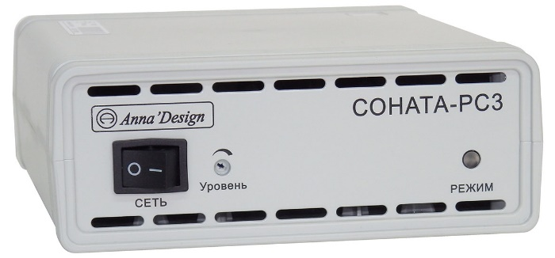

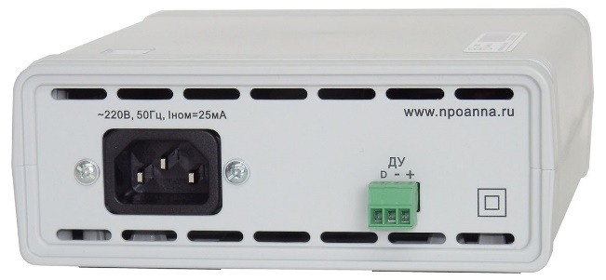

**Соната-РС3**

  Особливості конструкції пристроїв дозволяють отримувати ефективні і недорогі рішення при обладнанні об'єкта обчислювальної техніки з великою кількістю засобів обчислювальної техніки (СВТ). Також передбачена можливість локального проводового управління (пульт "Соната- ДУ4.2") в разі використання в складі [комплексу ТСЗІ 2400](http://www.npoanna.ru/Content.aspx?name=models.complex2400) .

  Виріб може бути включено до складу комплексу ТСЗІ. У цьому випадку управління його роботою і контроль режиму роботи (справності) буде здійснюватися від пульта управління "Соната-ДУ4.1" в комплексі з блоком живлення "Соната-ІП4.х" (Комплекс 3095, Комплекс 3109).

  При роботі з провідним пультом керування Соната-ДУ4.2 контроль стану і режиму роботи пристрою може здійснюватися як безпосередньо (світлова індикація на передній панелі приладів), так і за допомогою светозвуковой індикації пульта Соната-ДУ4.2. Більш детальну інформацію - див Керівництво по експлуатації пристрою Соната-ДУ4.2.  
  При роботі в складі комплексу ТСЗІ, що включає в себе блок живлення і управління Соната-ІП4.2, контроль стану і режиму роботи також може здійснюватися по мережі Ethernet за допомогою СПО "Інспектор".

Отримання даних лічильника напрацювання в режимі "Випромінювання" можливо:

* За допомогою пульта зчитування службової інформації ["Соната-ПС4"](http://www.npoanna.ru/Content.aspx?name=models.sonata-ps4) .
* При в роботі в складі комплексу ТСЗІ на основі блоку електроживлення і управління "Соната-ІП4х" отримання даних лічильника напрацювання можливо за допомогою СПО "Камертон"

|  |
| --- |
| http://www.npoanna.ru/Data/Uploads/Images/new/r/r3/image007.jpg |
| провідний пульт управління "Соната-ДУ4.2" |

Варіант установки Виробів на об'єкті ВТ з одним вводом лінії 220В на рис. 1, з двома вводами на рис. 2.

|  |
| --- |
| http://www.npoanna.ru/Data/Uploads/Images/new/r/rs3/image006.jpg |
| **Мал. 1** |
| http://www.npoanna.ru/Data/Uploads/Images/new/r/rs3/image008.jpg |
| **Мал. 2** |

  Вироби розраховані на підключення до 3-провідної мережі енергопостачання ( "Фаза", "Нуль" і "Захисне заземлення") і забезпечують формування несінфазних струмів і синфазних і парафазних складових шумового напруги в усіх провідниках. При порушенні схеми підключення наявність всіх складових, а також значення інтегрального рівня шуму може не забезпечуватися.

**Основні технічні характеристики:**

|  |  |
| --- | --- |
| **характеристика** | **значення** |
| Види індикації (відображається інформація) | Світлова, звукова (справність / відмова) |
| Лічильник обліку часу напрацювання | Є, тривалість - не менше 7 років |
| Дистанційне керування | 1) пульт управління "Соната-ДУ4.1" в комплексі з блоком живлення і управління "Соната-ІП4.x";  2) пульт управління "Соната-ДУ4.2" |
| Електроживлення | мережу ~ 220 В + 10% / - 15%, 50 Гц |
| Споживана потужність, Вт, не більше | 10 |
| Тривалість безперервної роботи, годин, не менше | 8 |
| Габаритні розміри (ВхДхШ), мм не більше | [**габарити і вага виробів**](http://www.npoanna.ru/Content.aspx?name=info.faq.sizes) |
| Довжина мережевого кабелю, м, не менше | 1,2 |

 Функціональні схеми і варіант підключення пристрою "Соната-РС3" показані на рис. 4:

|  |
| --- |
| http://www.npoanna.ru/Data/Uploads/Images/new/r/rs3/image012.jpg |
| http://www.npoanna.ru/Data/Uploads/Images/new/r/rs3/image014.jpg |
| **Мал. 4** |

# Генератор шуму ЛГШ 513

Генератор шуму колами електроживлення, заземлення та ПЕМІ «ЛГШ-513» призначений для використання в цілях захисту інформації, яка містить відомості, що становлять державну таємницю та іншої інформації з обмеженим доступом, що обробляється технічними засобами і системами, від витоку за рахунок побічних електромагнітних випромінювань і наводок шляхом формування маскують шумоподібних перешкод.

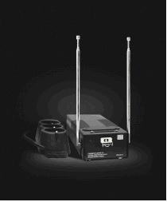Виріб «ЛГШ-513» відповідає:

• - типу «А» - кошти активного захисту інформації від витоку за рахунок побічних електромагнітних випромінювань;

• - типу «Б» - кошти активного захисту інформації від витоку за рахунок наведень інформативного сигналу на провідники, в тому числі на ланцюгу заземлення та електроживлення, струмопровідні лінії і інженерно-технічні комунікації, що виходять за межі контрольованої зони.

Виріб «ЛГШ-513» оснащено візуальної системою індикації нормального режиму роботи і візуально-звуковий системою індикації аварійного режиму (відмови).

Виріб «ЛГШ-513» оснащено лічильником обліку часу напрацювання, що враховує і відображає в годинах і хвилинах сумарний час роботи Вироби в режимі формування маскуючих перешкод.

Конструкція Вироби «ЛГШ-513» забезпечує захист органів регулювання рівня вихідного шумового сигналу від несанкціонованого зміни і виявлення несанкціонованого доступу до них.

Виріб «ЛГШ-513» має можливість підключення проводового дистанційного керування і контролю, в якості якого може використовуватися програмно-апаратний комплекс «Павутина».

# Засіб активного захисту автоматизованих систем «DELTA-7»

Засіб активного захисту автоматизованих систем «DELTA-7» призначений для використання на об'єктах електронно-обчислювальної техніки, об'єктах спеціального зв'язку, а також інших об'єктах інформаційної діяльності, з метою забезпечення гарантованого перекриття спеціально організованими перешкодами інформативних сигналів побічних електромагнітних випромінювань і наведень, створюваних комп'ютерної та копіювальною технікою, мережевим обладнанням, засобами і комплексами спеціального зв'язку, їх комунікаціями, а також іншим обладнанням і елементами допоміжних технічних засобів і систем.

Засіб забезпечує випромінювання захисних електромагнітних завад, фільтрацію паразитних високочастотних сигналів, що протікають по ланцюгах трактів, в розрив яких воно може включатися, а також введення некорельованих струмових захисних перешкод в ланцюзі мереж електроживлення і систем заземлення (і / або занулення).

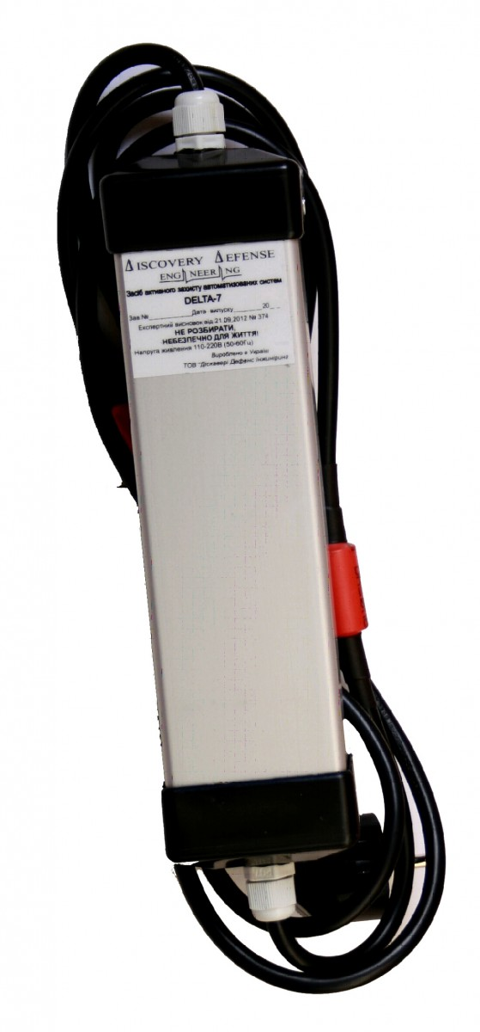

Виріб може бути застосовано як засіб цільової та / або групового захисту при безпосередньому підключенні і / або розташуванні в безпосередній близькості до нього обладнання, обробляє інформацію з обмеженим доступом. В процесі роботи, забезпечується безперервний автоматичний контроль параметрів захисних перешкод. У разі неприпустимого відхилення контрольованих параметрів, формується сигнал звукової сигналізації і світлової індикації порушення працездатності виробу.

Спектральні характеристики формованих захисних перешкод, в діапазоні частот від 9 кГц до 3,3ГГц, адаптовані до частотного розподілу компонент інформативних сигналів побічних електромагнітних випромінювань і наведень, створюваних сучасними телекомунікаційними засобами.

При цьому, забезпечуються:  
- коефіцієнт якості шуму, не менше 0,97;  
- коефіцієнт асиметрії, не гірше 0,98;  
- ексцес розподілу амплітуд, не більше 0,003;  
- значення міжінтервальної кореляції, не вище 0,05;  
- значення міжсмугової кореляції, не вище 0,08.

За своїм виконання, засіб «DELTA-7» є захищеним від паразитних акустоелектричних перетворень і може застосовуватися на об'єктах, на яких здійснюється озвучування мовної інформації з обмеженим доступом.

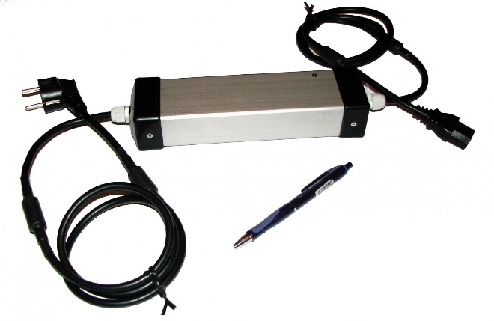

Засіб призначений для підключення до однофазних електромереж змінного струму з напругою 85 ÷ 265 В, частотою 48 ÷ 63 Гц, з застосуванням з'єднувачів, відповідно до специфікації IEC 60320 (IEC 320). При цьому, забезпечується здатність навантаження до 1,2 кВт або 600 Вт, при транзитному підключенні зовнішнього навантаження до електромережі, з номінальною напругою 220В або 110В, відповідно.

Засіб забезпечує можливість цілодобової експлуатації та лишається стійким до змін заявлених характеристик:  
- при експлуатації в робочому діапазоні температур від +10 до +35 ° С;  
- після транспортування при температурі навколишнього середовища від -35 до  
+65 ºС і подальшій витримці не менше 1 години до включення в робочому діапазоні температур.

**Масогабаритні характеристики**  
Розмір виробу: 220 × 60 × 40 (довжина × ширина × висота).  
Вага виробу: 800 грам.

**Показники надійності та якості**

Серійне виробництво здійснюється спеціалізованим високотех-технологічного підприємством із запровадженою Системою Управління Якістю, сертифікованої на відповідність стандарту ДСТУ ISO 9001: 2009 (між-народний стандарт ISO 9001: 2008).  
Експертний висновок за результатами державної експертизи у сфері технічного захисту інформації від 21.09.2012 №374.

**Виробничі та експлуатаційні показники**

Виробничі можливості і технологічні особливості вироби дозволяють виготовляти 1000 одиниць на місяць.

Засіб «DELTA-7», є не обслуговуються виробом, вимагаючим додаткових робіт пов'язаних з введенням в експлуатацію (монтаж, підключення, настоянка і т.д.).

**Санітарні норми і правила**

Висновок державної санітарно-епідеміологічної експертизи від 16.05.2013 №05.03.02-04 / 38479 про відповідність вимогам ДСНіП  
3.3.6-096-2002 «Державні санітарні норми и правила при роботі з Джерелами електромагнітніх полів».

# Висновки

**Активний технічний засіб захисту** - пристрій, що забезпечує створення маскувальних активних перешкод для засобів технічної розвідки або порушує нормальне функціонування засобів негласного знімання інформації. Активні способи попередження витоку інформації можна поділити на виявлення і нейтралізацію цих пристроїв.

До засобів активного захисту (САЗ) відносяться:

· Засоби просторового зашумлення;

· Екранування приміщень застосовується у випадках, коли контрольована зона від ОТСС перевищує розміри контрольованої зони об'єкта.

**Активні методи** захисту інформації спрямовані на:

· Створення маскувальних просторових електромагнітних завад з метою зменшення відношення сигнал / шум на кордоні контрольованої зони до величин, що забезпечують неможливість виділення засобом розвідки інформаційного сигналу ТЗПІ;

· Створення маскувальних електромагнітних перешкод в сторонніх провідниках і сполучних лініях ВТСС з метою зменшення відношення сигнал / шум на кордоні контрольованої зони до величин, що забезпечують неможливість виділення засобом розвідки інформаційного сигналу ТЗПІ.

· Ослаблення побічних електромагнітних випромінювань ТЗПІ і їх наведень в сторонніх провідниках здійснюється шляхом екранування і заземлення ТЗПІ і їх сполучних ліній.

Мета просторового зашумлення вважається досягнутою, якщо відношення небезпечний сигнал / шум на кордоні контрольованої зони не перевищує деякого допустимого значення, що розраховується за спеціальними методиками для кожної частоти інформаційного (небезпечного) побічного електромагнітного випромінювання ТЗПІ.

# Джерела

<http://openarchive.nure.ua/bitstream/document/5923/1/Timofeev_monograf_2013_190.PDF> (сторінки 96-101)

<http://www.npoanna.ru/Content.aspx?name=models.sonata-rs3>

<http://www.sinf.ru/catalog/sp_noice/lgh513.htm>